Matěj Klouček a Bohdan Kopčák 06.B

Laboratorní práce z chemie č. 5

- Datum: 16.3.2018
- Téma: Alkany a cykloalkany
1. část – práce s modely
- Úkol: Sestavte modely molekul alkanů a cykloalkanů
-> metan, etan, propan, butan, cyklopropan, cyklobutan, cyklopentan, cyklohexan + 1 vlastní větvená model a pojmenovat ho
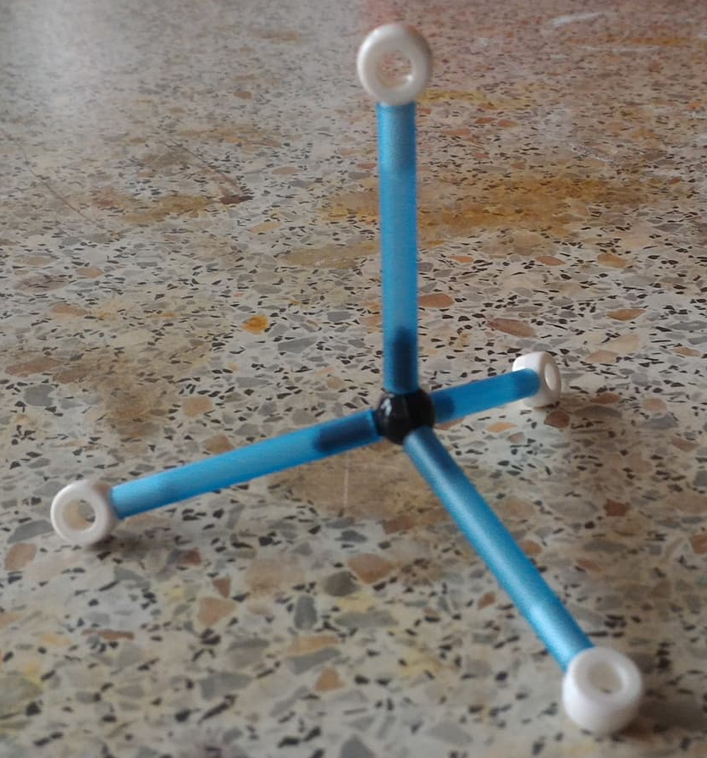
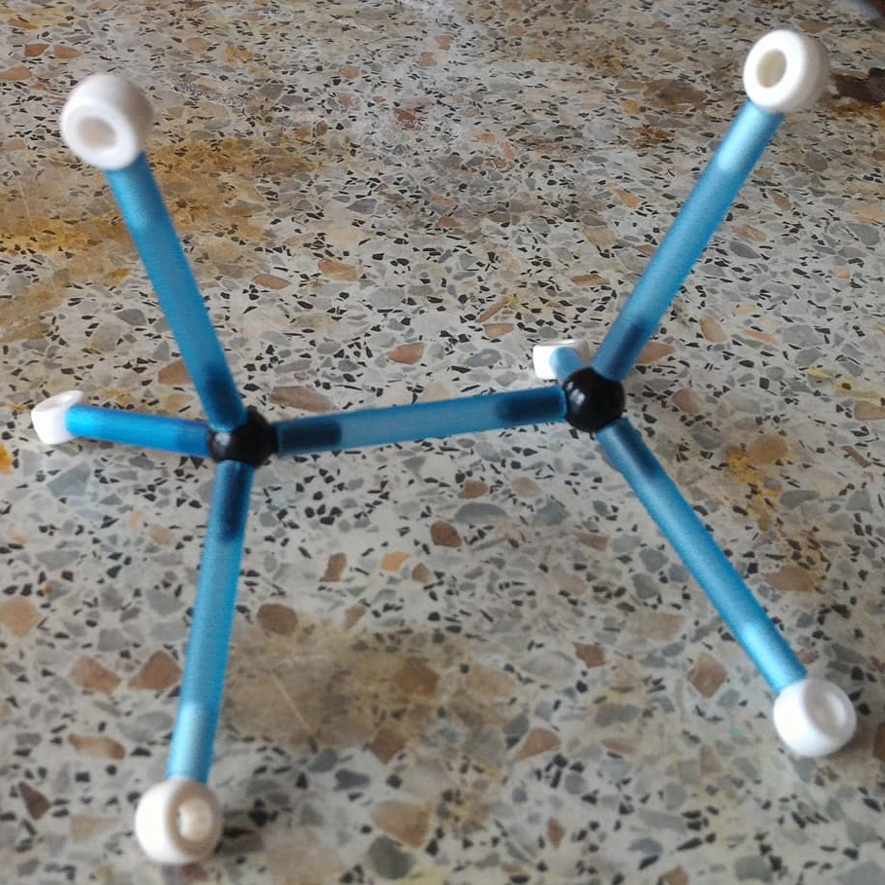
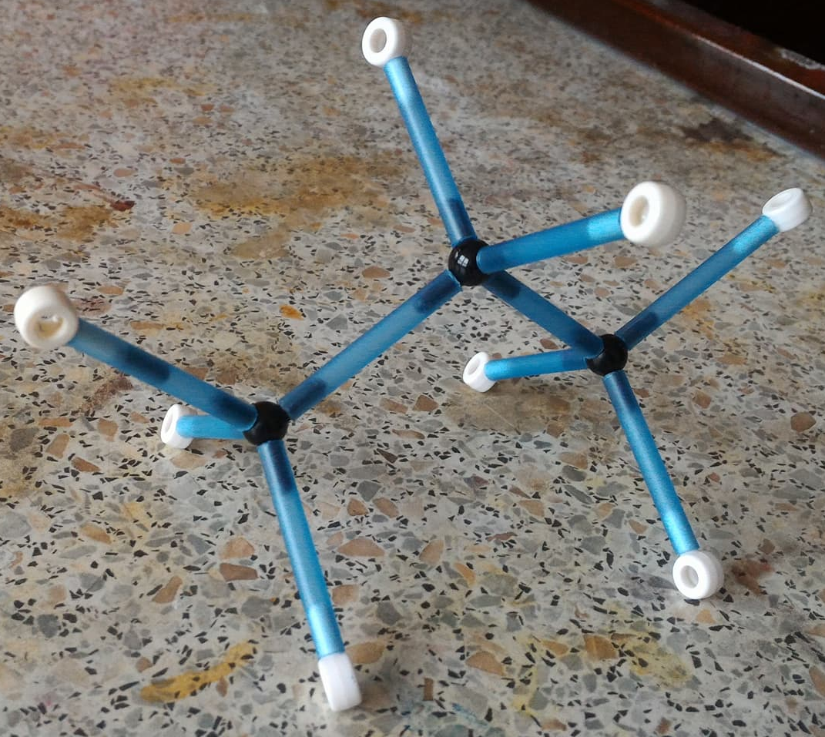
- Vyfotit modely:
metan etan propan
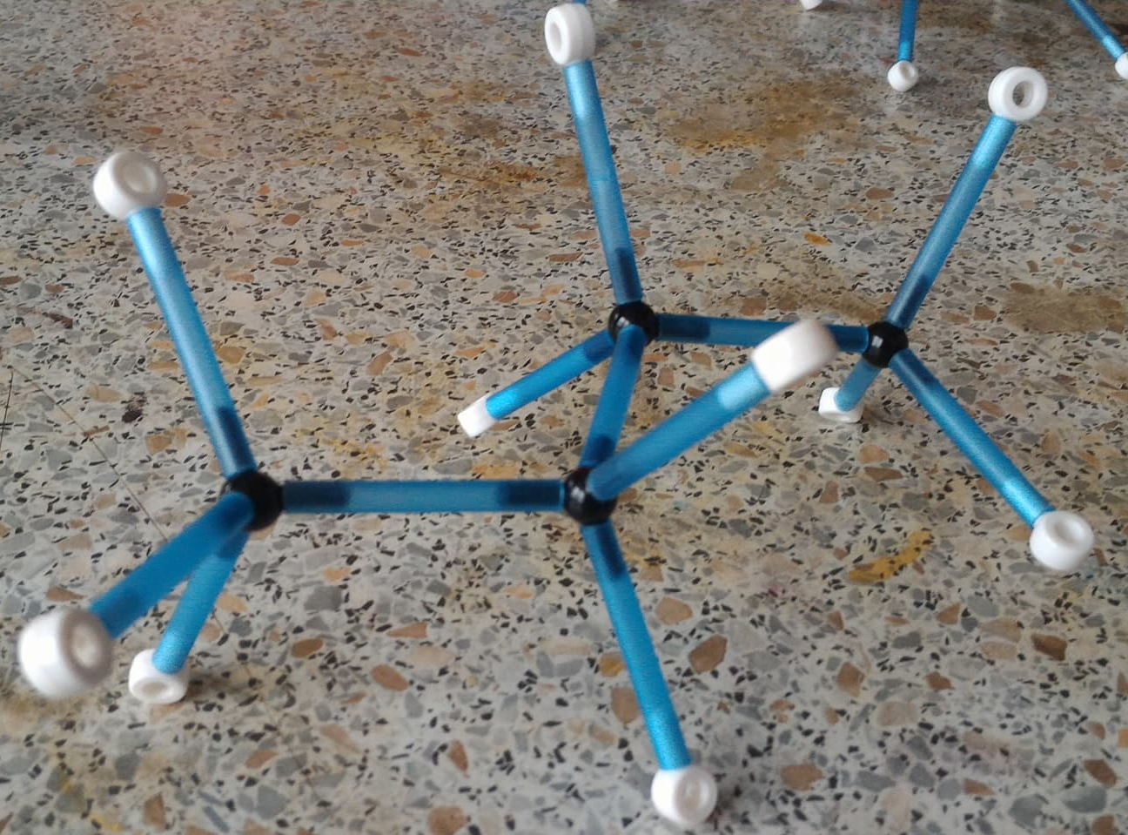
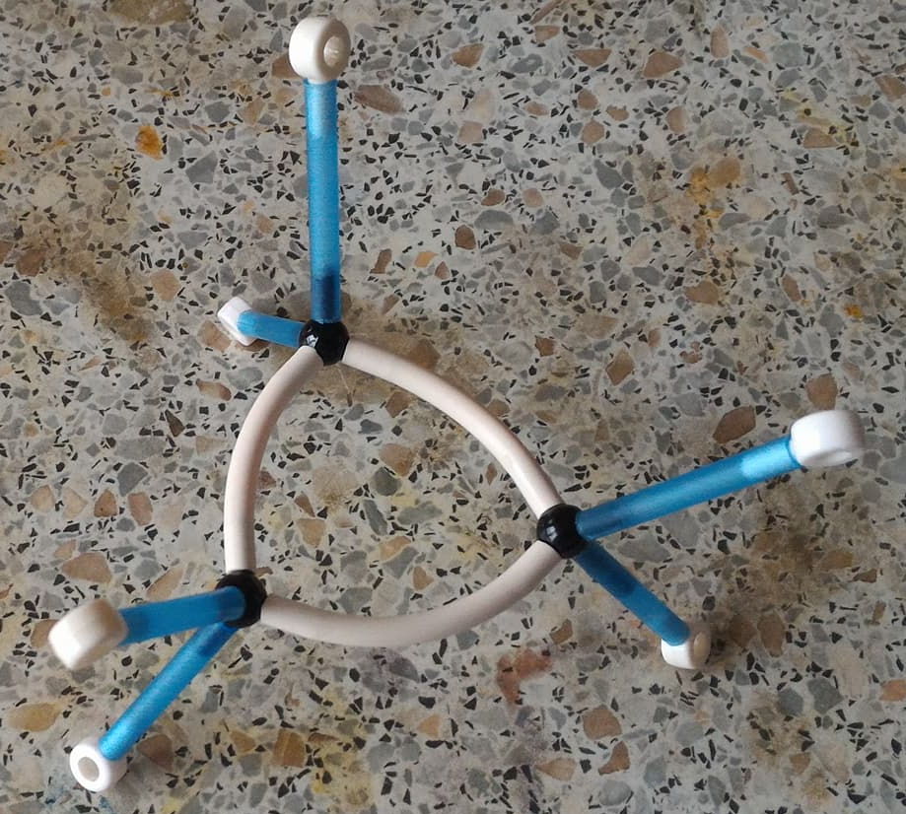

butan cyklopropan

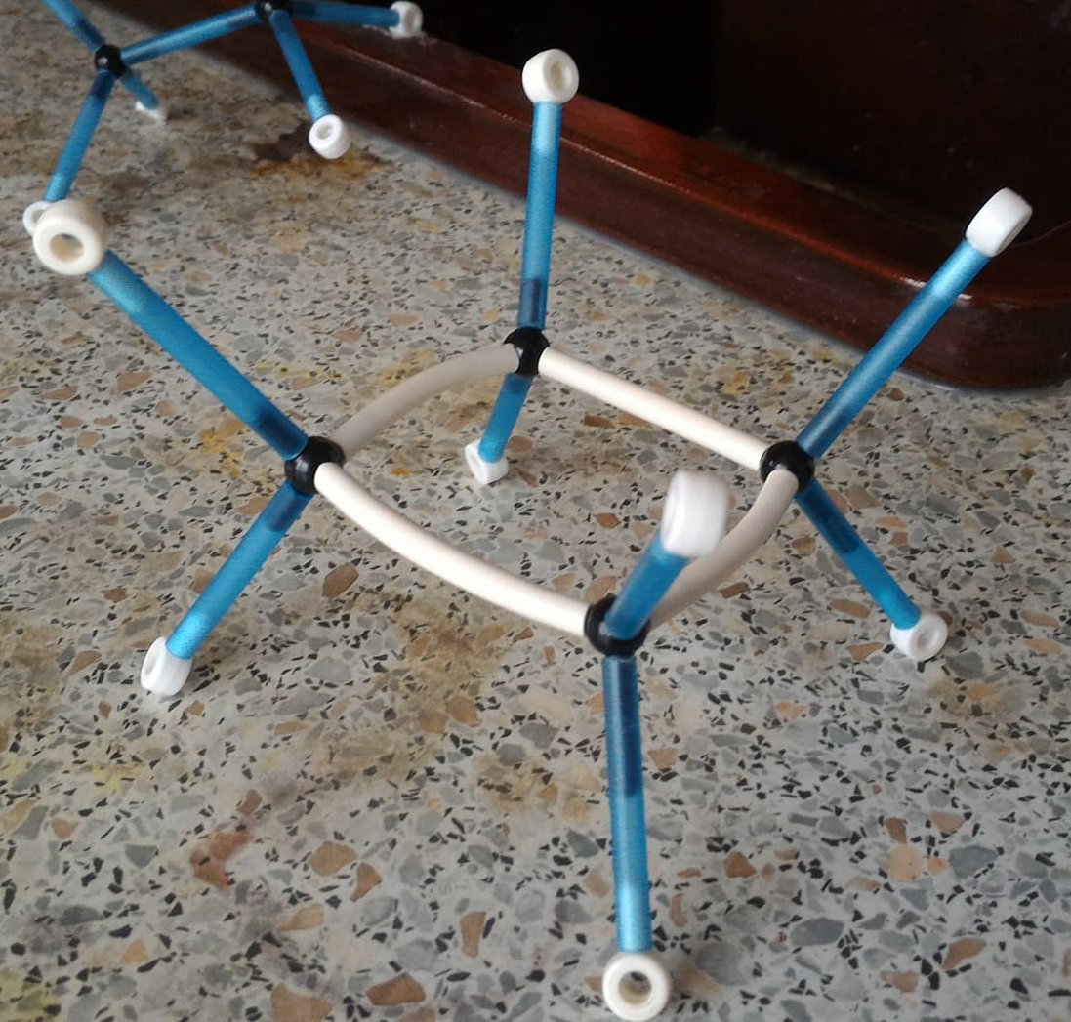
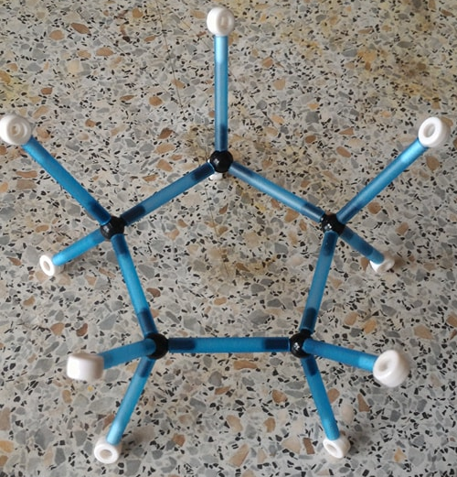
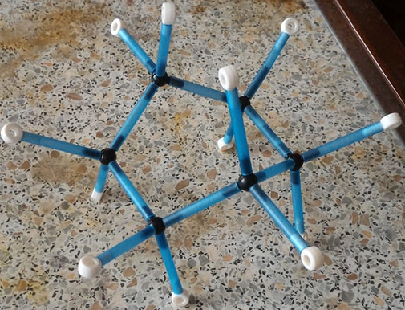
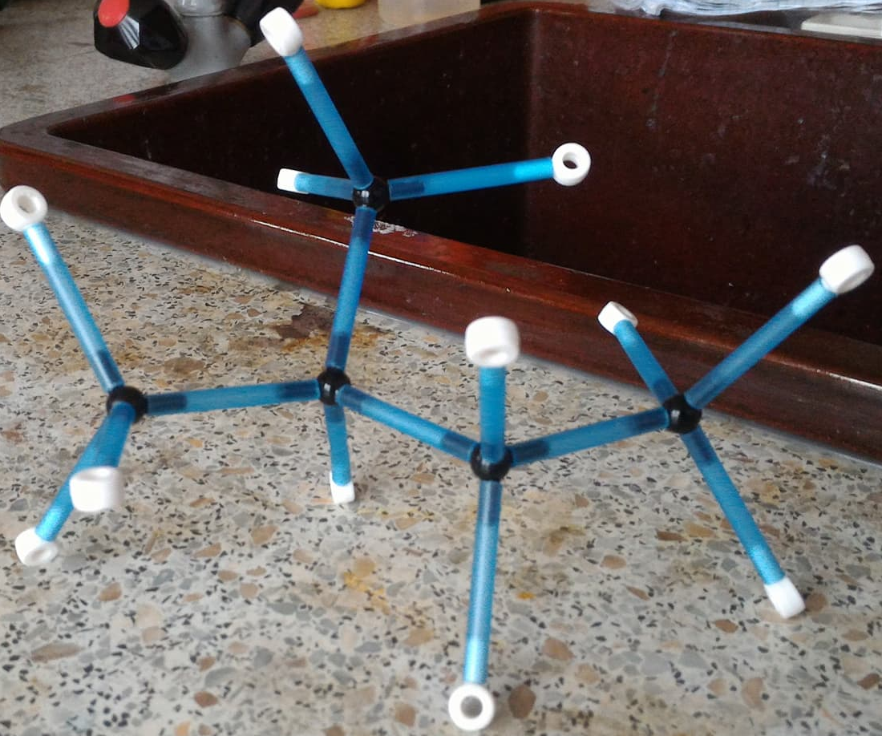
cyklobutan cyklopentan
cyklohexan 2-methylbutan (vlastní)
- Na molekule metanu vysvětlete hybridizaci uhlíku v alkanech.
-> V metanu je uhlík čtyřvazný, takže se musí excitovat. Na chemické vazbě se pak bude podílet jeden orbital s a 3 orbitaly p takže se jedná o hybridizaci sp³ -> tetraedr s vnitřními úhly 109,5°.
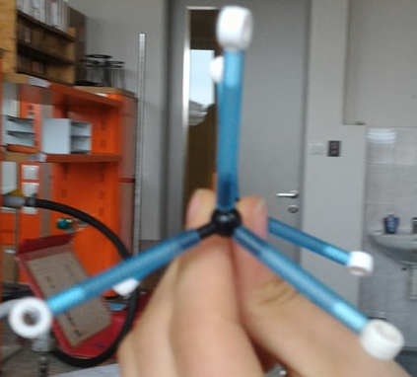
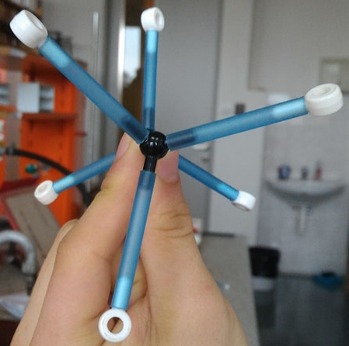
- Možnost konformace etanu – 2 extrémní případy.

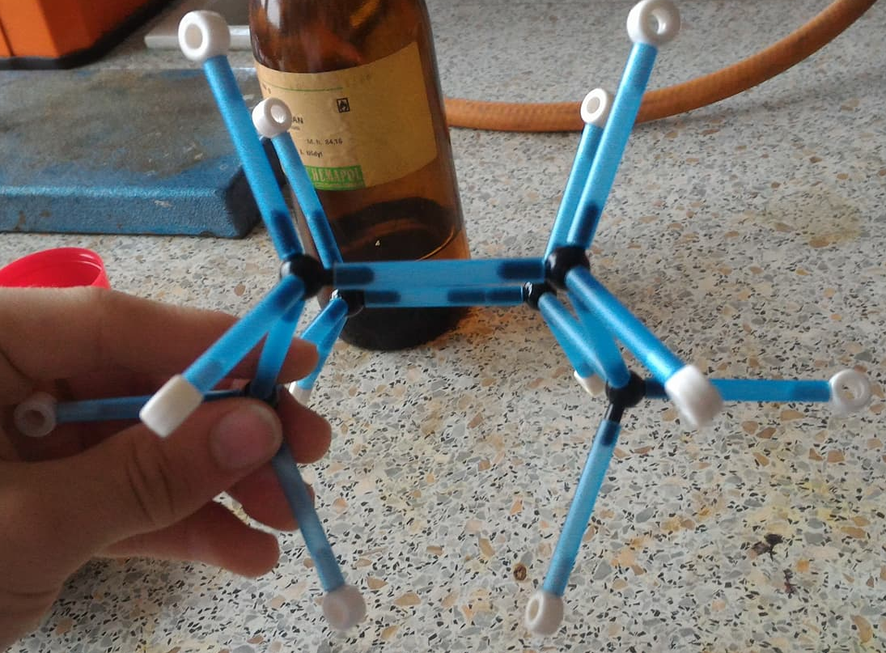
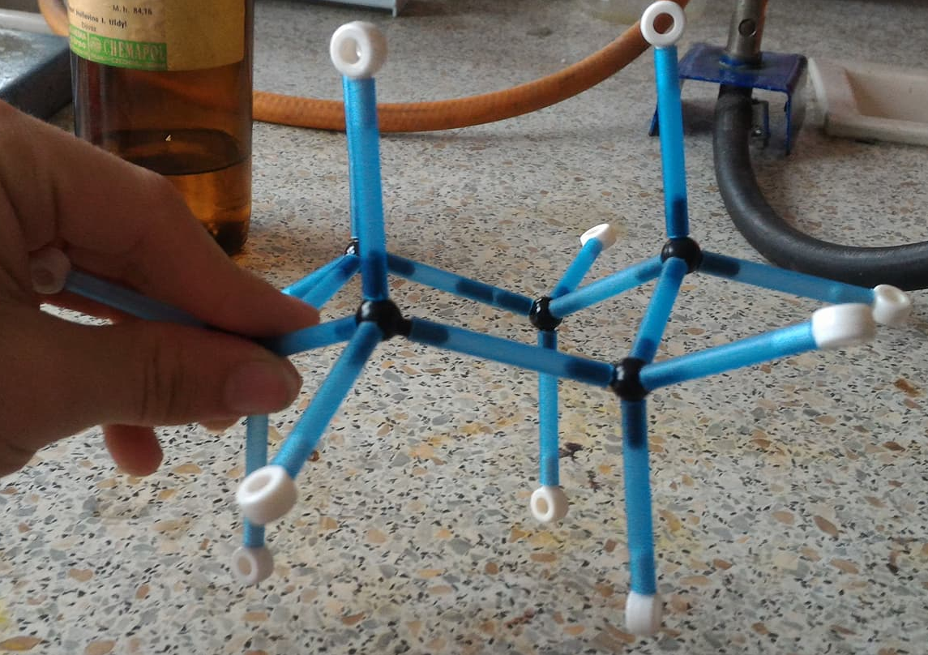
<-zákrytová

nezákrytová->
Stabilnější
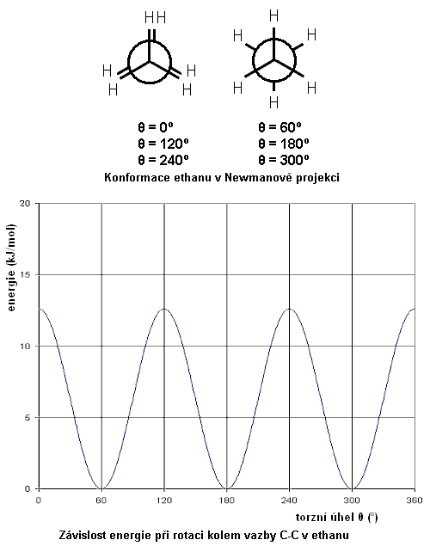

Zákrytová konformace má vyšší potenciální energii, protože se vodíky navzájem odpuzují (viz obrázek).

- Konformace cyklohexanu
Židličková (stabilnější)
Vaničková (méně stabilní)

Praktická část
Úkol : Popište reakce alkanu a cykloalkanu a opište jejich základní vlastnosti.
a) Rozpustnost ve vodě
b) Hořlavost
c) Hustota oproti vodě
d) Pozorujte hoření parafínu (oktadekanu) . V jakém skupenství je schopný hoření?
e) Hořlavost izobutanu - pokus

a)
Pomůcky: Zkumavka
Chemikálie: Voda, Skalice modrá, cyklohexan
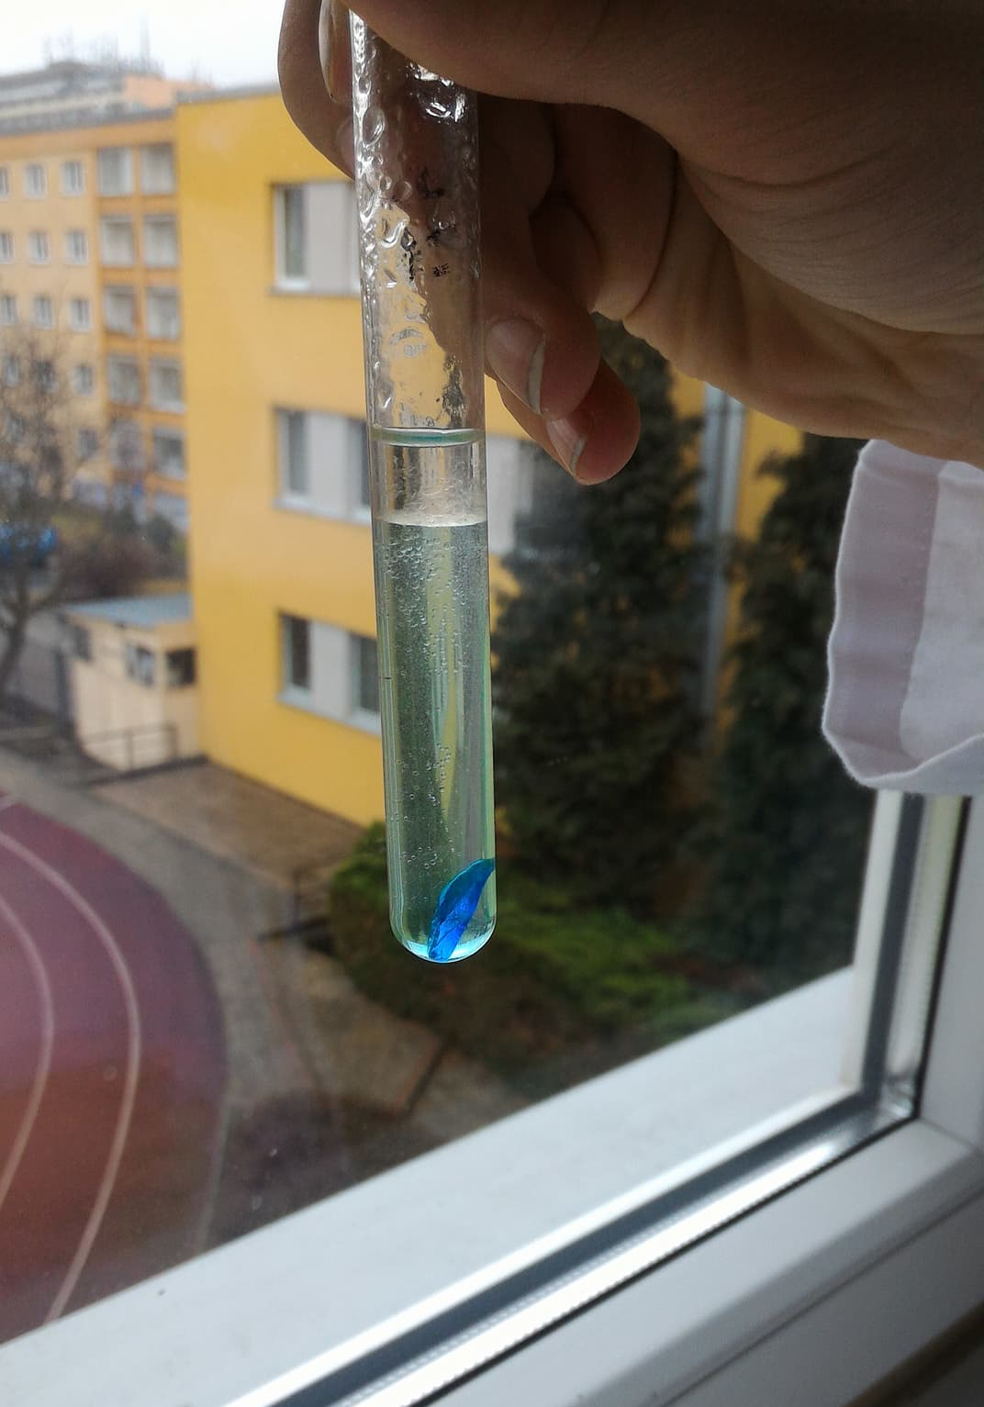
Postup: V našem pokusu jsme si ve vodě rozpustili skalici modrou pro obarvení vody a poté jsme přidali cyklohexan a promíchali.
Závěr: Cykloalkany nejsou rozpustné ve vodě.
→ →
b)
Pomůcky: odpařovací keramická miska, špejle, zapalovač
Chemikálie: Cyklohexan
Postup: Cyklohexan nalijeme do krystalizační misky a zkusíme zapálit hořící špejlí.
Reakce: C₆H₁₂ + 9 O₂ -> 6 CO₂ + 6 H₂O
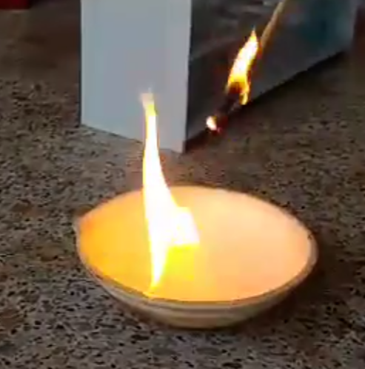
Závěr: Alkany jsou hořlavé.

a)
b)

c)
Tento pokus byl proveden jako součást pokusu a)
Teorie: Skalice modrá je rozpustná ve vodě, ale ne v cykloalkanech. Na obrázku pokusu a) je vidět, že vrchní složka obarvena skalicí modrou není.
Závěr: Alkany a cykloalkany mají menší hustotu než voda.

d)
Pomůcky: Zkumavka, držák na zkumavky, kahan
Chemikálie: Parafín
Postup: Parafín jsme nad kahanem ve zkumavce rozehřáli a uvedli do varu → parafín se začal vypařovat. Kahan zapálil ústí zkumavky.
Teorie: Parafín se v pevném ani kapalném skupenství sám neoxiduje, proto hoří pouze v plynném skupenství.
Reakce: 2 C₁₈H₃₈ + 55 O₂ -> 36 CO₂ + 38 H₂O
Závěr: U alkanů a cykloalkanů jsou hořlavé páry.
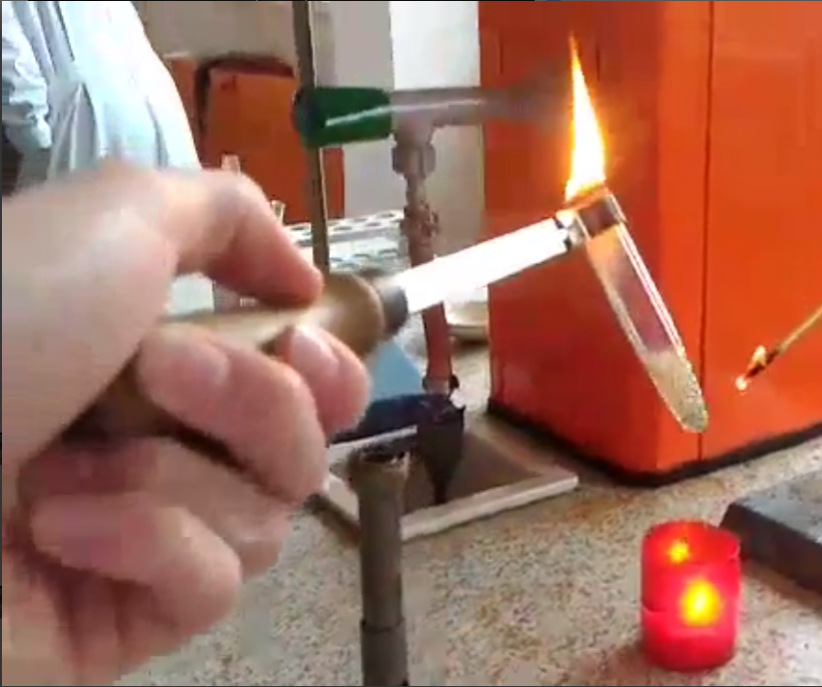
d)

e)
Pokus: Hoření isobutanu
Chemikálie: Voda, Isobutan v plynové kartuši (propan-butan), saponát
Pomůcky: Skleněná vana, zápalky, špejle, štít
Postup: Do vany jsme nalili vodu a rozmíchali v ní saponát. Poté jsme probublali vodu isobutanem z kartuše. Tím vznikly saponátové bubliny naplněné plynem. Poté jsme si smočili ruce vodou do výšky lokte a do rukou nabrali saponátové bubliny. Náš spolupracovník nám je poté zapálil v rukou špejlí.
Teorie: Probubláváním propan-butanu saponátovou vodou se nám vytvoří bubliny s propan-butanem zachyceným uvnitř. Při jejich zapálení dojde k hoření propan-butanu za vzniku oxidu uhličitého a vodní páry. Voda z namočených rukou a z pěny se při tom začne vypařovat a na změnu skupenství spotřebuje většinu tepla z hoření. Proto nám plamen ruce nespálil nijak závažně ale jeho teplo jsme na rukou pocítili jako pálení.
Reakce: 2 C₄H₁₀ + 13 O₂ -> 8 CO₂ + 10 H₂O
Závěr: Plyn hořel žlutým plamenem. Ruce nám plamen nespálil díky vypařování vody z povrchu rukou.


